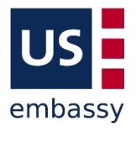
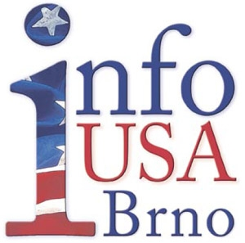
INFO USA v Moravské zemské knihovně v Brně
Velvyslanectví USA v Praze
Libertas Independent Agency o.s.

zvou na třídenní seminář

Soužití mezi kulturami:

cizincem mezi Afghánci – muslimem mezi Čechy

Středa 2. února 2011

18:00 – 19:30 ÚVOD: Soužití muslimů, křesťanů a židů v evropě
- prof. PhDr. Jiří Hanuš, Ph.D, Historický ústav Filosofické fakulty MU
- Lukáš Lhoťan, Libertas Independent Agency o.s.
- Mikuláš Vymětal, evangelický farář, člen Společnosti křesťanů a Židů a Komise pro mezi-náboženský dialog při Ekumenické radě církví

Čtvrtek 3. února 2011

15:00 – 16:30 Prezentace aktivit českého rekonstrukčního týmu
v Afghánistánu a SPOLEČNOSTI Berkat

17:00 – 19:00 evropan MEZI obyvateli v zemi pod hindúkušem
      - Jaromír Štětina, senátor
      - Petra Procházková, novinářka a humanitární pracovnice, Berkat, o.s.
      - Igor Klimeš, Provinční rekonstrukční tým ČR v Lógaru, Afgánistán

Pátek 4. února 2011

9:00 – 10:30 češi a IMIGRANTI: VEDLE sebe nebo spolu?
      - Mgr. Martina Vodičková, sociální pracovnice, Sdružení občanů zabývajících se emigranty
      - Lukáš Lhoťan, Libertas Independent Agency o.s.
      - Ondřej Klípa, vedoucí sekretariátu Rady vlády ČR pro národnostní menšiny
      - Mgr. Radek Filo, klinický psycholog, odborník na strukturální fondy EU

10:40 – 11:00 závěry semináře

Během semináře bude možné zakoupit výrobky afghánských žen a panenky,
díky nimž navracíme slepým Afgháncům zrak.

Místo konání: Konferenční sál Moravské zemské knihovny, Kounicova 65a, Brno
vstup volný

